Prueba de evaluación |  | Fecha
Nombre y apellidos
Curso |  | Grupo

- Analiza las siguientes pirámides de población, indicando el tipo de comportamiento demográfico que se observa en cuanto a natalidad, crecimiento vegetativo y esperanza de vida: [B2: 1]
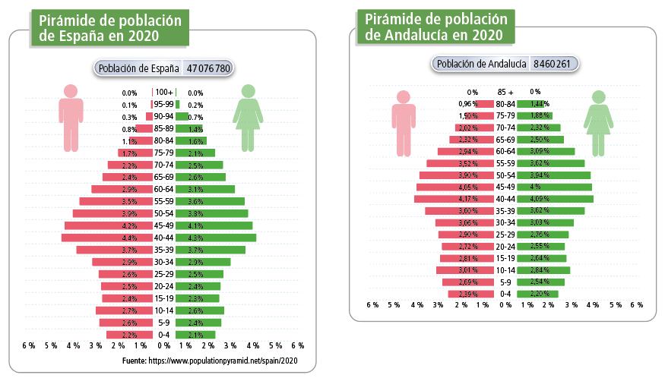

- A partir del siguiente gráfico, señala la evolución de los movimientos migratorios en España durante las últimas décadas: [B2: 1]
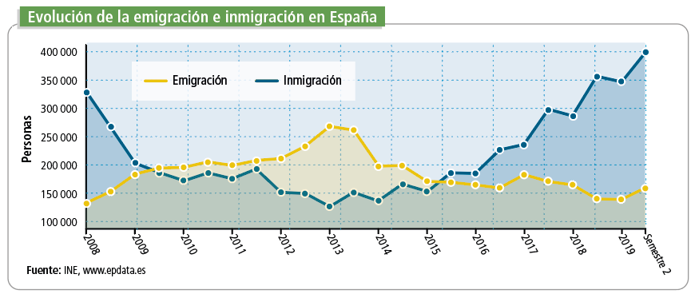

- A partir del siguiente mapa, explica la distribución de la población mundial, señalando los factores que intervienen en ella: [B2: 10]

- Señala las características generales de la natalidad, la mortalidad, el crecimiento vegetativo y la distribución de la población europea. [B2: 7]
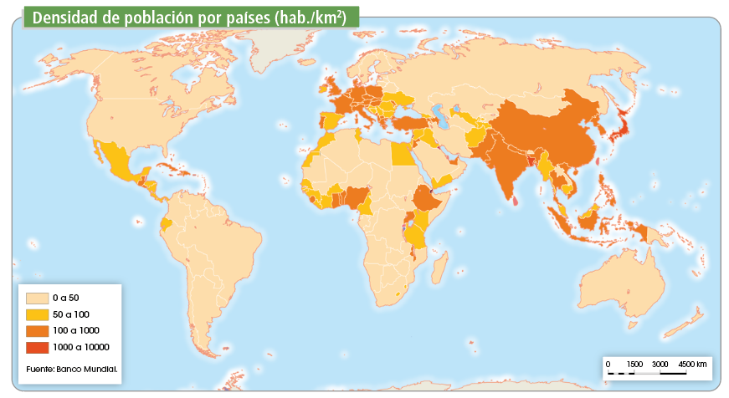

- A partir del siguiente mapa, señala las características de los movimientos migratorios que se dan en el mundo actual, indicando las repercusiones que tienen en los países de origen y en los de acogida: [B2: 10]
